RECEPT NA 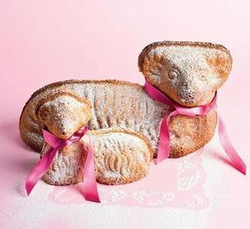PRO
------------------------------------------------------------------
1x 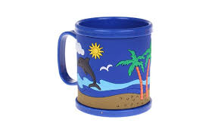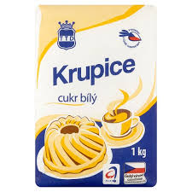 cukru krupice
1x 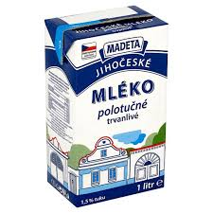 mléka
2x 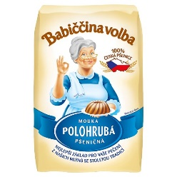 polohrubé mouky
1/2 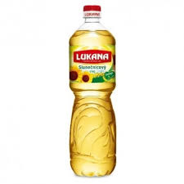 oleje
2 vejce
1 x 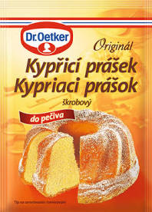 kypřící prášek
1x 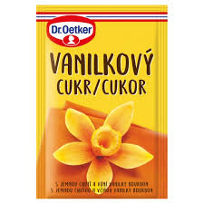 vanilkový cukr
Milé, vše nasypte do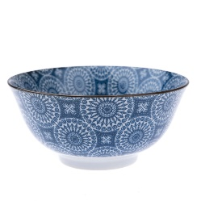 a zamíchejte 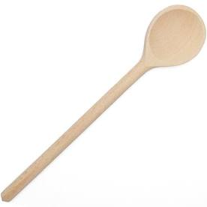. Potom nezapomeňte 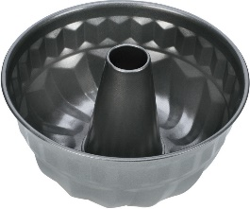 vymazat a abyste neměly mastné ruce, použijte 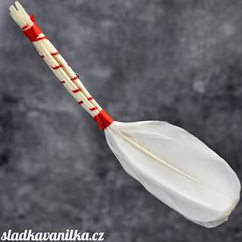 . Potom vše co jste zamíchaly v 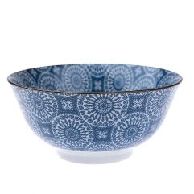 nalijte za pomoci maminky do vymazané .Potom je potřeba dát do rozehřáté 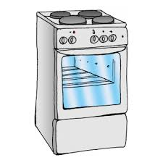, ale to udělá maminka, protože je to moooooc horké!!!! Až bude hotová nezapomeňte ji pocukrovat. Uvařte si a maminka a pochutnejte si . Nezapomeňte dát ochutnat tatínkovi .

